Yvon Duchesne & Fils Inc.
844, rue St-Édouard, St-Urbain, QC, G0A 4K0
418-639-2275 (poste 228)

MENU BUFFET – service de TRAITEUR

VOUS AVEZ LE CHOIX ENTRE SÉLECTIONNER VOS PLATS À LA CARTE
OU L’UN DES DEUX MENUS FIXES OFFERTS.

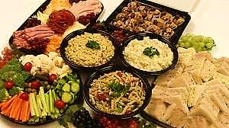

LES COMMANDES DOIVENT ÊTRE TRANSMISES AU SERVICE DE TRAITEUR
UN MINIMUM DE 7 JOURS AVANT L’ÉVÉNEMENT.
PLATS À LA CARTE (les prix indiqués n’inclus pas les taxes) :

- PLATEAU DE CRUDITÉS ET TREMPETTE CLASSIQUE (POUR 10 PERSONNES) ……………………. 29,99 $
- PLATEAU DE SANDWICHS (poulet, jambon et œufs) –( POUR 10 PERSONNES)…………………….. 29,99 $
- PLATEAU DE PAINS FARCIS (poulet, jambon et œufs)- –( POUR 10 PERSONNES)…………………..29,99$
- PLATEAU DE VIANDES FROIDES – (pour 10 personnes) ………………………………………….34.99$
- PLATEAU DE FROMAGES TRADITIONNELS
(cheddar blanc et cheddar marbré accompagné de raisins) - POUR 10 PERSONNES .…………….. 34,99$
- TREMPETTE MEXICAINE (crème sure, fromage à la crème, salsa et poivrons garni de fromage râpé) - POUR 10 PERSONNES ……………………………………………………………………………………… 21,99 $

- SALADE DE CHOU (POUR 10 PERSONNES) ……………………………………………………………. 18,49 $
- SALADE DE MACARONI (POUR 10 PERSONNES) ………………………………………………..……. 18,49 $
- MINIS PÂTÉS À LA VIANDE (PRIX À L’UNITÉ)…………………………………………………………. 2,29 $
- ŒUFS FARCIS (PRIX À LA DOUZAINE)……………………………………………………………………17,99 $
- SAUCISSE COCKTAIL AU BACON…………………………………………………………………… 7.99$
- GÂTEAUX À L’UNITÉ …………………………………………………………………………………… 2.29$

Yvon Duchesne & Fils Inc.
844, rue St-Édouard, St-Urbain, QC, G0A 4K0
418-639-2275 (poste 228)

MENU BUFFET – service de TRAITEUR

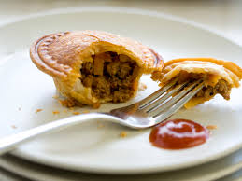
LE CLASSIQUE

13.99 $+tx / PERSONNE

- PLATEAU DE CRUDITÉS ET TREMPETTE CLASSIQUE

- PLATEAU DE SANDWICHS (poulet, jambon et œufs)

- MINIS PÂTÉS À LA VIANDE

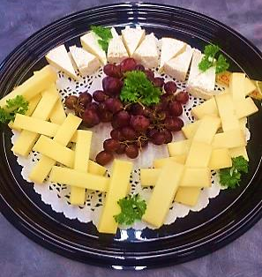
- SALADE DE MACARONI

- DESSERTS ASSORTIS

LE GOURMAND

17.99 $+tx / PERSONNE

- PLATEAU DE CRUDITÉS ET TREMPETTE CLASSIQUE

- PLATEAU DE SANDWICHS (poulet, jambon et œufs)


- MINIS PÂTÉS À LA VIANDE

- SALADE DE CHOU

- SALADE DE MACARONI MAISON

- PLATEAU DE VIANDES FROIDES (dinde fumée, jambon forêt noire et salami) OU PLATEAU DE FROMAGE ET RAISNS

- DESSERTS ASSORTIS

.

LIVRAISON : LA LIVRAISON EST GRATUITE À SAINT-URBAIN, DES FRAIS PEUVENT S’APPLIQUER POUR LES AUTRES SECTEURS.

*Les prix sont sujets à changement sans préavis

